Le parti del corpo
Dalla cellula agli apparati

Il corpo umano è composto da cellule, che nascono, vivono, si riproducono e muoiono.
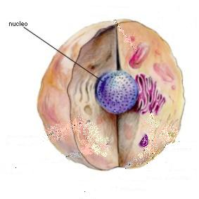
La cellula è la più piccola parte vivente degli esseri viventi
NUCLEO

MEMBRANA CELLULARE

CITOPLASMA

Il corpo umano contiene molti miliardi di cellule.
Le cellule sono diverse per forma. La diversa forma dipende dalla diversa funzione che esse hanno nel corpo umano.
Più cellule dello stesso tipo si uniscono e formano un tessuto.
I tessuti formano gli organi.
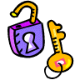Organo: Parte del corpo che ha una speciale funzione.

Il corpo umano contiene molti organi.
(Esempio: l’occhio è l’organo della vista)
Ogni organo serve a molte funzioni differenti.
(Esempio: il naso serve per odorare ma anche per respirare)
Più organi insieme collaborano per svolgere una particolare funzione e formano un apparato.
Dalla cellula

Al tessuto

All’organo

All’apparato
Ogni funzione del corpo umano è svolta da uno o più apparati.
Qui sono disegnati diversi apparati del corpo umano:

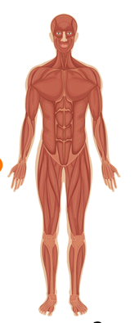
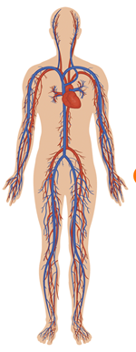
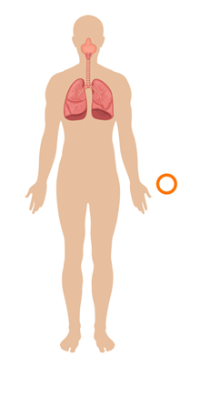

APPARATO SISTEMA APPARATO
RESPIRATORIO MUSCOLARE CIRCOLATORIO
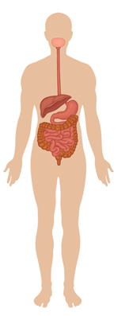
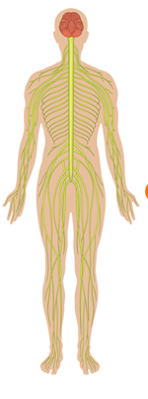
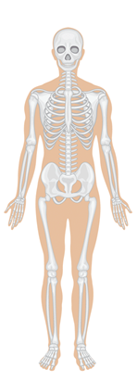

SISTEMA SISTEMA APPARATO
SCHELETRICO NERVOSO DIGERENTE

NB: SI PARLA ANCHE DI APPARATO LOCOMOTORE PER INTENDERE LA COLLABORAZIONE TRA IL SISTEMA SCHELETRICO E QUELLO MUSCOLARE.

L’apparato circolatorio: fa circolare il sangue e porta nutrimento e ossigeno alle cellule.

L’apparato digerente: trasforma i cibi in energia per il corpo

Il sistema muscolare: permette al tuo corpo di muoversi

Il sistema scheletrico: sostiene il tuo corpo

Il sistema nervoso: dirige i movimenti, i pensieri, e sente le sensazioni e le emozioni

L’apparato endocrino: regola importanti funzioni del tuo corpo

L’apparato riproduttivo: permette di avere figli ed è diverso negli uomini e nelle donne.

NB:
- L ‘APPARATO E’ UN INSIEME DI ORGANI DIVERSI CHE COLLABORANO PER UNO SCOPO COMUNE.
- IL SISTEMA E’ FORMATO DA ORGANI SIMILI.
